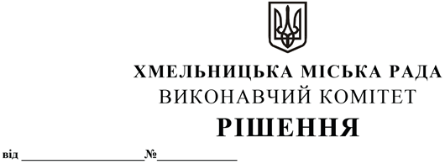

Про надання дозволу товариству з обмеженою відповідальністю «АБС-ОІЛ» на встановлення тимчасових споруд для провадження підприємницької діяльності на орендованій земельній ділянці

Розглянувши звернення товариства з обмеженою відповідальністю «АБС-ОІЛ», керуючись законами України «Про регулювання містобудівної діяльності», «Про місцеве самоврядування в Україні», наказом Міністерства регіонального розвитку, будівництва та житлово-комунального господарства України від 21.10.2011 № 244 «Про затвердження Порядку розміщення тимчасових споруд для провадження підприємницької діяльності» із внесеними змінами, виконавчий комітет міської ради

В И Р І Ш И В:

1. Надати дозвіл товариству з обмеженою відповідальністю «АБС-ОІЛ» на встановлення тимчасових споруд для провадження підприємницької діяльності на орендованій земельній ділянці (кадастровий номер 6810100000:17:004:0003) по вул. Озерній, 9/2 в м. Хмельницькому:
- павільйону площею 25.0 кв. м.;
- павільйону площею 28.0 кв. м.;
- лавки-автопричепу площею 18.0 кв. м.
2. Контроль за виконанням рішення покласти на заступника міського голови М. Ваврищука.

Міський голова Олександр СИМЧИШИН

